中共湖南省委讲师团

2018年度部门决算

目录

第一部分概况

1. 部门职责
2. 机构设置

第二部分2018年度部门决算表

一、收入支出决算总表

二、收入决算表

三、支出决算表

四、财政拨款收入支出决算总表

五、一般公共预算财政拨款支出决算表

六、一般公共预算财政拨款基本支出决算表

七、一般公共预算财政拨款“三公”经费支出决算表

八、政府性基金预算财政拨款收入支出决算表

第三部分2018年度部门决算情况说明

一、收入支出决算总体情况说明

二、收入决算情况说明

三、支出决算情况说明

四、财政拨款收入支出决算总体情况说明

五、一般公共预算财政拨款支出决算情况说明

六、一般公共预算财政拨款基本支出决算情况说明

七、一般公共预算财政拨款“三公”经费支出情况决算情况说明

八、预算绩效情况说明

九、其他重要事项的情况说明

第四部分名称解释

第一部分 省委讲师团概况

一、部门职责

省委讲师团是省委领导下对干部进行理论教育、参照公务员管理并由财政全额拨款的正厅级事业单位，归口宣传部管理。

二、机构设置及决算单位构成

（一）内设机构设置。省委讲师团下设综合处、党委中心组学习服务处、干部理论学习辅导处和干部理论教学科研处等四个职能处室。无二级单位。共有参照公务员法管理人员事业编制29人。2018年底实有在职人员29人，离休人员1人，共30人。

（二）决算单位构成。省委讲师团2018年部门决算汇总公开单位构成包括：省委讲师团本级，无二级单位。

第二部分 省委讲师团2018年度部门决算表

一、收入支出决算总表

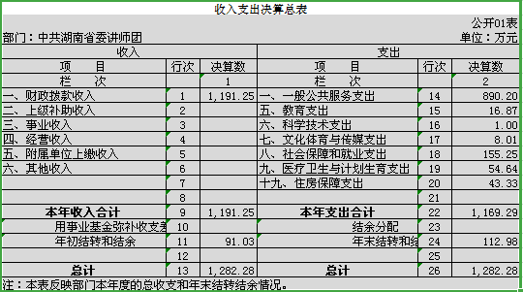二、收入决算表

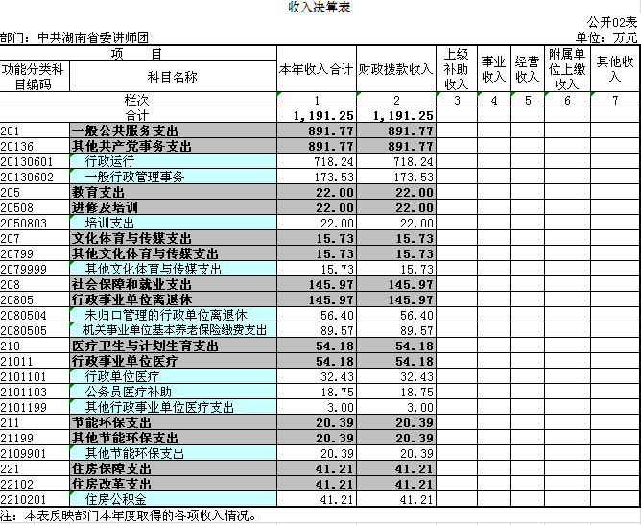

三、支出决算表

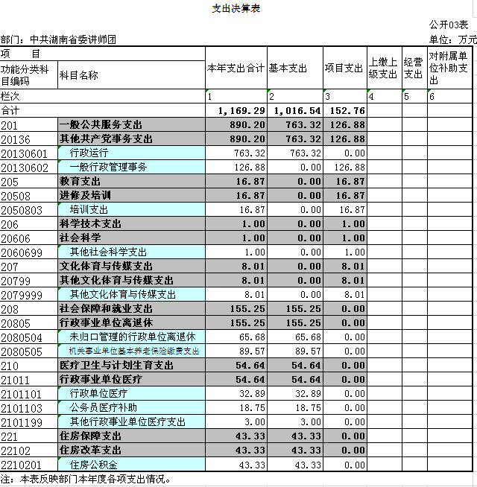

四、财政拨款收入支出决算总表

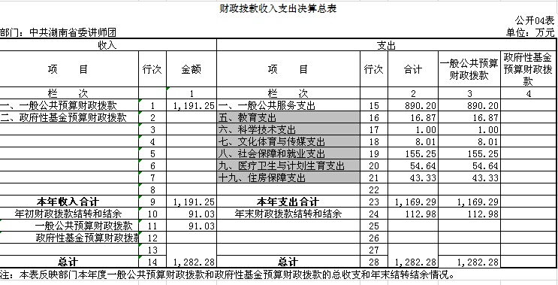

五、一般公共预算财政拨款支出决算表

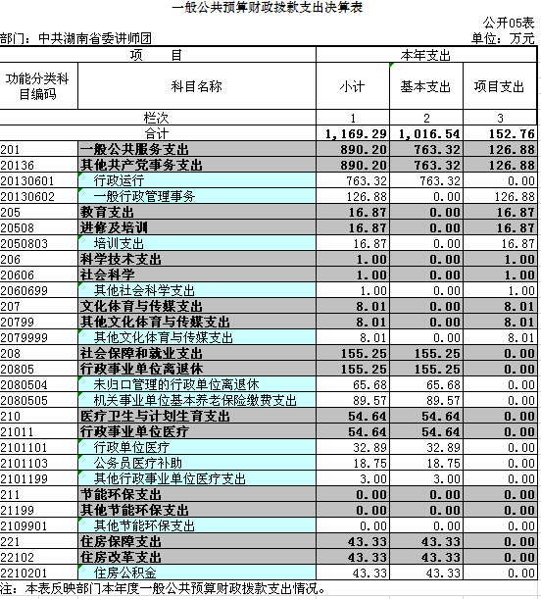

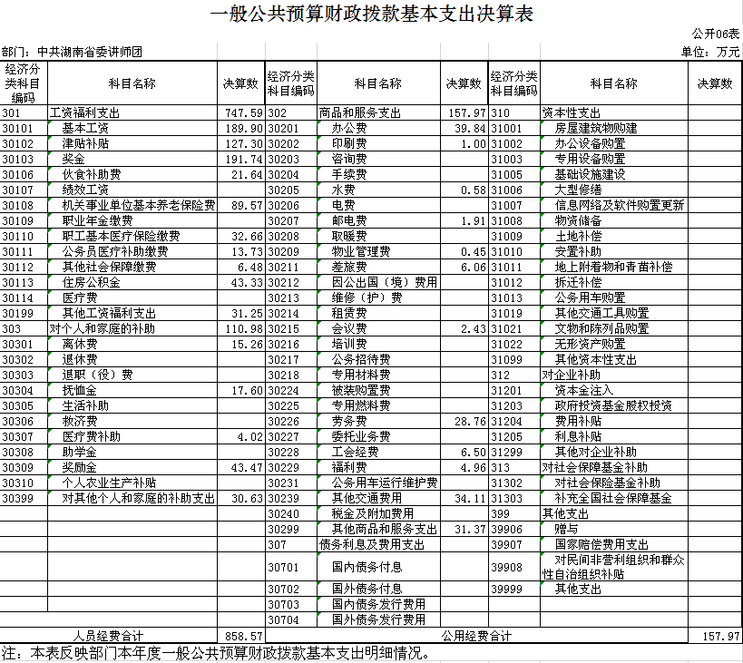

六、一般公共预算财政拨款基本支出决算表

七、一般公共预算财政拨款“三公”经费支出决算表

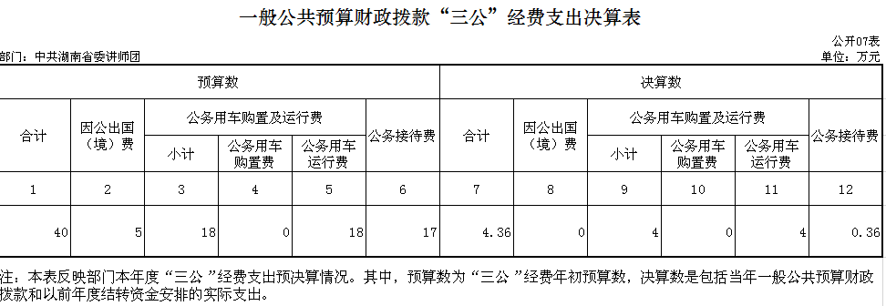八、政府性基金预算财政拨款收入支出决算表

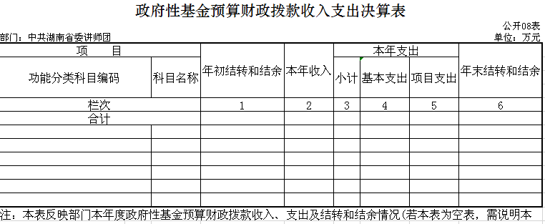第三部分 省委讲师团2018年度部门决算情况说明

一、收入支出决算总体情况说明

年初结转和结余91.03万元。本年收入为1191.25万元。本年支出1169.29万元。年末结转结余为112.98万元。

二、收入决算情况说明

本年收入为1191.25万元。其中一般财政拨款1191.25万元，占总收入比重为100%；其他收入0万元为收旧,占总收入比重为0%。

三、支出决算情况说明

本年支出1169.29万元。其中基本支出1016.53万元，占总支出的比重为86.93%；项目支出152.76万元，占总支出的比重为13.07%。在基本支出中：工资福利支出747.59万元，占基本支出的比重为73.54%；一般商品和服务支出157.96万元，占基本支出的比重为15.54%；对个人和家庭的补助支出110.98万元，占基本支出的比重为10.9%。

四、财政拨款收入支出决算总体情况说明

年初财政拨款结转和结余91.03万元。本年财政拨款收入为1191.25万元。本年财政拨款支出1169.29万元。年末财政拨款结转结余为112.98万元。

五、一般公共预算财政拨款支出决算情况说明

2018年度财政拨款支出为1169.29万元，占总支出100%，比上年度增加48.48万元。人员增加工资提标等追加指标多，支出也随之增加。

六、一般公共预算财政拨款基本支出决算情况说明

一般公共预算财政拨款基本支出1016.53万元，占总支出的比重为86.93%，其中：工资福利支出749.03万元，占基本支出的比重为73.69%；一般商品和服务支出156.53万元，占基本支出的比重为15.4%；对个人和家庭的补助支出110.97万元，占基本支出的比重为10.91%。

七、一般公共预算财政拨款“三公”经费支出决算情况说明

（一）“三公”经费财政拨款支出决算总体情况说明。

“三公”经费总额及分项与年初预算数比较(单位:万元)

|  |  |  |  |
| --- | --- | --- | --- |
| 合计 | 2018年度  预算数 | 2018年度  决算数 | 差额 |
| 40 | 4.36 | -35.63 |
| 因公出国（境）费 | 5 | 0 | -5 |
| 公务用车购置及运行维护费 | 18 | 4 | -14 |
| （1）公务用车运行维护费 | 18 | 4 | -14 |
| 公务接待费 | 17 | 0.36 | -16.63 |
| （1）国内接待费 | 17 | 0.36 | -16.63 |

“三公”经费与上年决算数比较(单位:万元)

|  |  |  |  |  |
| --- | --- | --- | --- | --- |
| 合计 | 2017年度  决算数 | 2018年度  决算数 | 差额 | 说明 |
| 20.99 | 4.36 | -16.63 |  |
| 因公出国（境）费 | 0 | 0 | 0 | 压缩了开支 |
| 公务用车购置及运行维护费 | 18 | 4 | -14 |
| （1）公务用车运行维护费 | 18 | 4 | -14 |
| 公务接待费 | 2.99 | 0.36 | -2.63 |
| （1）国内接待费 | 2.99 | 0.36 | -2.63 |

（二）“三公”经费财政拨款支出决算具体情况说明。

省委讲师团2018年度无因公出国（境）业务，没有经费开支。一般公务用车3辆，公务用车运行维护费4万元，国内公务接待20批次，92人次，公务接待费0.36万元。

八、政府性基金预算收入支出决算情况

省委讲师团无政府性基金收支。

九、关于2018年度预算绩效情况说明

为提高财政资金使用效益，促进事业发展，加强了预算绩效管理。一是合理制定绩效目标，做到准确、客观，与预算同时申报。二是加强对绩效目标运行情况进行跟踪管理和督促检查，发现项目运行与绩效目标发生偏离时，及时采取措施纠正。三是做好评价工作，将实际取得的绩效与绩效目标进行对比，总结经验，改进管理，提高资金使用效益，增强支出责任

十、其他重要事项

（一）机关运行经费支出情况。省委讲师团2018年度机关运行经费支出157.97万元，比年初预算数增加18.35万元，增长13.14%。主要原因是：上年结余经费开支。

（二）政府采购支出情况。省委讲师团2018年度政府采购支出总额4.16万元，其中：政府采购货物支出4.16万元、政府采购工程支出0万元、政府采购服务支出0万元。授予中小企业合同金额0万元，其中：授予小微企业合同金额0万元，占政府采购支出金额的0%。

（三）国有资产占用情况。截至2018年12月31日，省委讲师团共有车辆3辆，其中，部级领导干部用车0辆、一般公务用车3辆、一般执法执勤用车0辆、特种专业技术用车0辆、其他用车0辆，；单位价值50万元以上通用设备0台（套），单价100万元以上专用设备0台（套）。

第四部分 名词解释

（一）机关运行经费：是指各部门的公用经费，包括办公及印刷费、邮电费、差旅费、会议费、福利费、日常维修费、专用资料及一般设备购置费、办公用房水电费、办公用房取暖费、办公用房物业管理费、公务用车运行维护费以及其他费用。

（二）“三公”经费：纳入省财政预算管理的“三公“经费，是指用一般公共预算拨款安排的公务接待费、公务用车购置及运行维护费和因公出国（境）费。其中，公务接待费反映单位按规定开支的各类公务接待支出；公务用车购置及运行费反映单位公务用车车辆购置支出（含车辆购置税），以及燃料费、维修费、保险费等支出；因公出国（境）费反映单位公务出国（境）的国际旅费、国外城市间交通费、食宿费等支出。